
Союз городов Центра и Северо-Запада России

Собрание

Решение

17 сентября 2009 года Великий Новгород

Об итогах VIII Спартакиады
Союза городов Центра и
Северо-Запада России

Заслушав информацию о проведении VIII Спартакиады Союза городов Центра и Северо-Запада России в Великом Новгороде,

Собрание Союза городов Центра и Северо-Запада России решило:

- Выразить благодарность мэру Великого Новгорода, вице-президенту СГЦСЗР Бобрышеву Юрию Ивановичу за отличную организацию и проведение VIII Спартакиады Союза городов Центра и Северо-Запада России.

- Выразить благодарность руководителям городов, чьи команды приняли участие в VIII Спартакиаде Союза городов Центра и Северо-Запада России: Архангельска, Боровичей, Владимира, Вологды, Иванова, Котласа, Костромы, Петрозаводска, Пскова, Рыбинска, Северодвинска, Твери, Череповца и Ярославля.

- Принять предложение города Ярославля о проведении в 2010 году IX Спартакиады Союза городов Центра и Северо-Запада России в рамках празднования 1000-летия города Ярославля.

- Поручить руководителю секции СГЦСЗР по физической культуре и спорту Исмагилову Г.Г. разработать на основе Положений о первых восьми спартакиадах общее Положение о Спартакиадах Союза городов Центра и Северо-Запада России. Исполнительной дирекции согласовать Положение с городами Союза и предоставить Президенту Союза городов Центра и Северо-Запада России на утверждение.
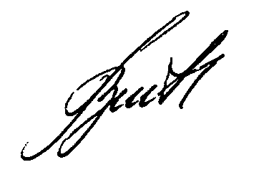
Президент Союза городов

Центра и Северо-Запада России В.В. Волончунас

